**“青春飞扬 逐梦佳士”**

**深圳市佳士科技股份有限公司2022届秋招简章**

**一、关于我们**

深圳市佳士科技股份有限公司（股票代码：300193）是一家以逆变焊割设备的研发、生产、销售为主营业务的国家级高新技术企业。经过十六年的发展，佳士已成为中国焊接设备的龙头企业。产品应用领域包括船舶制造、石化建设、管道建设、桥梁建设、建筑施工、高铁制造、车辆制造等。

  公司总部位于深圳，在意大利、美国、深圳设有三大研发中心。业务遍布全球80多个国家和地区。拥有253项专利、200+的研发人员以及国家级实验室，为企业的快速发展提供了源源不断的动力。

逆变焊割电源是逆变焊割设备的主要构成部分。逆变焊割电源的主体是电力电子技术在实际生产中的具体应用，数字控制系统是逆变焊割电源的控制中枢。良好的焊接工艺性能是逆变焊割电源的最终设计目标，优秀的工业设计和机械结构设计以及信息处理技术也与我们密切相关。

  佳士雏鹰招募正式开启，诚邀电子、电气、自动化、机械、焊接、机电一体化、市场营销等相关专业的你与我们一起逐梦佳士，用科技的力量，开启焊接的数字化时代。

1. **招聘对象**

2022届国内高校理工科或市场营销专业专科毕业生

1. **招聘岗位**

|  |  |  |  |  |
| --- | --- | --- | --- | --- |
| **岗位名称** | **所属部门** | **任职要求** | **岗位职责** | **福利待遇** |
| 研发技术员 | 研发部 | 1.电子类专业大专学历；  2.熟悉常用电子元器件，熟练使用万用表、示波器。 | 1.承担研发用料的准备工作，包括库存物料的领用、新料打样申请及跟催、预留物料申请及跟催等；  2.负责研发项目中的制板、装机、调试、测试工作；  3.协助处理生产异常及简单技术文档受控；  4.其它临时安排的任务。 | 月综合收入6000-9000元 |
| 绘图员 | 结构部 | 1、能操作PRO-E或中望3D、CAD等软件；  2、学习过机械制图课程；  3、具有机械零件装配能力优先考虑。 | 1.根据评审通过的结构设计方案，绘制简单3D模型图和绘制工程图纸；  2.结构图纸外发打样，跟踪样品进度并验收；  3.参与样机结构件组装、评审，根据发现的问题改善设计方案；  4.结构图纸受控，料号申请并制作BOM清单；  5.处理生产过程中遇到的结构类问题。 | 月综合收入6000-9000元 |
| 焊接技术员 | 研发三部 | 1、焊接技术相关专业，中专及以上学历，优秀应届生亦可；  2、了解焊接工艺，能进行简单的焊接操作，持有焊工证有限；  3、基本仪器仪表简单操作（如示波器、万用表、钳流表）；  4、熟练使用office办公软件；  5、良好的沟通协调能力，动手操作能力强，责任心强。 | 1、依据产品功能规格书对产品进行测试；  2、根据产品测试规范及要求，准备焊接测试材料，以及现场6S管理；  3、测试数据整理，输出测试报告、功能问题点清单、负面清单及测试总结；  4、对产品功能缺陷复测验证，问题点跟踪关闭；  5、协助实验室其他可靠性测试；  6、完成上级及部门安排的其他协助任务。 | 月综合收入6000-9000元 |
| PIE工程师 | 工程部 | 1.全日制统招本科及以上学历，工业工程/机械设计等相关专业；  2、没有违规记录，无不良嗜好，身体素质好，能吃苦耐劳； 3、积极乐观、聪慧敏锐、勤学好思、追求卓越，遵纪守法，品行端正，有较强责任心与服务意识；  4、具备扎实的专业理论知识和良好的沟通能力，实践能力强。 | 1、产品制造工序作业指导书编写；  2、产品制程中的异常解决；  3、新产品可制造性评估；  4、通过IE手法等专项改善提升生产效率；  5、通过产品工艺改善提升产品效率、品质。 | 月综合收入5500-7000元 |
| 国内销售工程师 | 国内营销 | 1、全日制统招专科及以上学历，工科类/焊接/市场营销专业；  2、没有违规记录，无不良嗜好，身体素质好，能吃苦耐劳； 3、积极乐观、聪慧敏锐、勤学好思、追求卓越，遵纪守法，品行端正，有较强责任心与执行力；  4、具备一定的专业理论知识和良好的沟通能力，语言表达逻辑清晰，有意向从事销售工作。 | 1、协助区域经理管理公司产品的销售（销售与回款）工作；  2、协助区域经理管理所辖区域一级客户的维护；  3、协助区域经理管理所辖区域一级客户对二级客户的开发与维护；  4、协助区域经理管理所辖区域的维修服务工作的安排与跟踪。 | 月综合收入6000-7000元 |
| 国内技术支持工程师 | 国内营销 | 1、全日制统招专科及以上学历，工科类专业；  2、没有违规记录，无不良嗜好，身体素质好，能吃苦耐劳； 3、积极乐观、聪慧敏锐、勤学好思、追求卓越，遵纪守法，品行端正，有较强责任心与执行力；  4、具备一定的专业理论知识和良好的沟通能力，语言表达逻辑清晰，有意向从事技术支持工作。 | 1、协助业务人员处理关于产品的技术疑难问题；  2、为客户解决产品使用时的疑问与故障；  3、产品售前及售后技术服务。 | 月综合收入6000-7000元 |
| 品质工程师 | 品质部 | 1、全日制统招本科学历，工业工程及其它工科背景。  2、没有违规记录，无不良嗜好，身体素质好，能吃苦耐劳。 3、积极乐观、聪慧敏锐、勤学好思、追求卓越，遵纪守法，品行端正，有较强责任心与服务意识。  4、需具备扎实的专业理论知识和良好的沟通能力，实践能力强。  5、具有良好的沟通能力，组织与协调能力，踏实细心，个性积极主动，工作认真负责，有团队合作精神。 | 1、协助制定来料检验的规范和方法并维护更新及来料检验及异常的判定分析；  2、协助采购部建立供应商管理制度，编制供应商年度审核计划，并按照供应商年度审核计划开展供应商年度审核，监督供应商完成不符合项的整改并进行验证工作；  3、来料品质数据统计分析，根据异常原因推动改善；  4、来料品质异常导致的客诉问题处理及对策回复；  5、 评价供应商年度品质绩效，协助采购部完成供应商年度评价；  6、IQC检验员检验技能培训；  7、 完成领导临时安排的其它工作。 | 月综合收入6000-7000元 |

**四、薪资福利**

一）健全的福利制度

☑五险一金 ☑节日福利 ☑福利住房 ☑福利餐厅 ☑户口接收

☑法定带薪假 ☑优秀员工奖励假 ☑年终奖 ☑年度体检 ☑旅游团建

☑员工持股计划 ☑子女入学

1. 培训制度及培养模式

■ 入职培训：雏鹰集中特训、制度流程讲解、企业文化导入、团队拓展融合

■ 技能提升：岗位实习引导、岗位历练实操、部门导师辅导、独立工作

■ 多通道晋升发展机制：

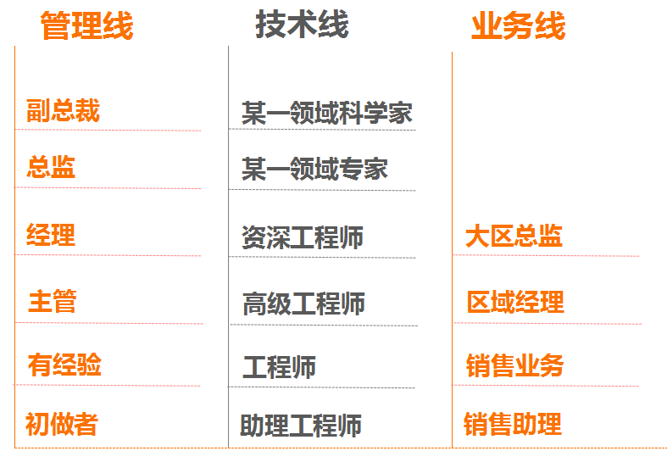

■ **培养模式：**

☑ 佳士学院为员工发展提供系统性全方位学习成长的平台。

☑ 导师制，传帮带。导师对新员工的成长负责。

**五、面试流程**

简便、高效！现场就能决定是否录用。

专场宣讲会——简历投递——现场面试——offer发放——签约

**六、联系我们**

■ 简历投递：

☑ 扫描下方二维码--选择校园招聘--简历投递

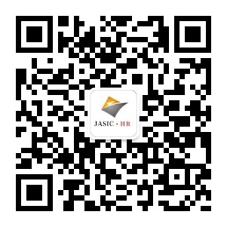

☑ hr@jasic.com.cn：编辑邮件标题“姓名+学校+专业+意向岗位”发送简历

■ 联系地址：深圳市坪山区青兰一路3号佳士科技园

■ 公司网址：www.jasic.com.cn

**七、想要快人一步**

联系招聘负责人，电话18818693316，也可以找到你在佳士的学长学姐，通过他们内推，同等情况下，内推简历优先进入面试和录用环节哦。